Göteborg 2014-01-13
Han ska lyfta kvalité och service ytterligare en nivå
Ulf Cato ny hotelldirektör på Scandic Mölndal i Göteborg
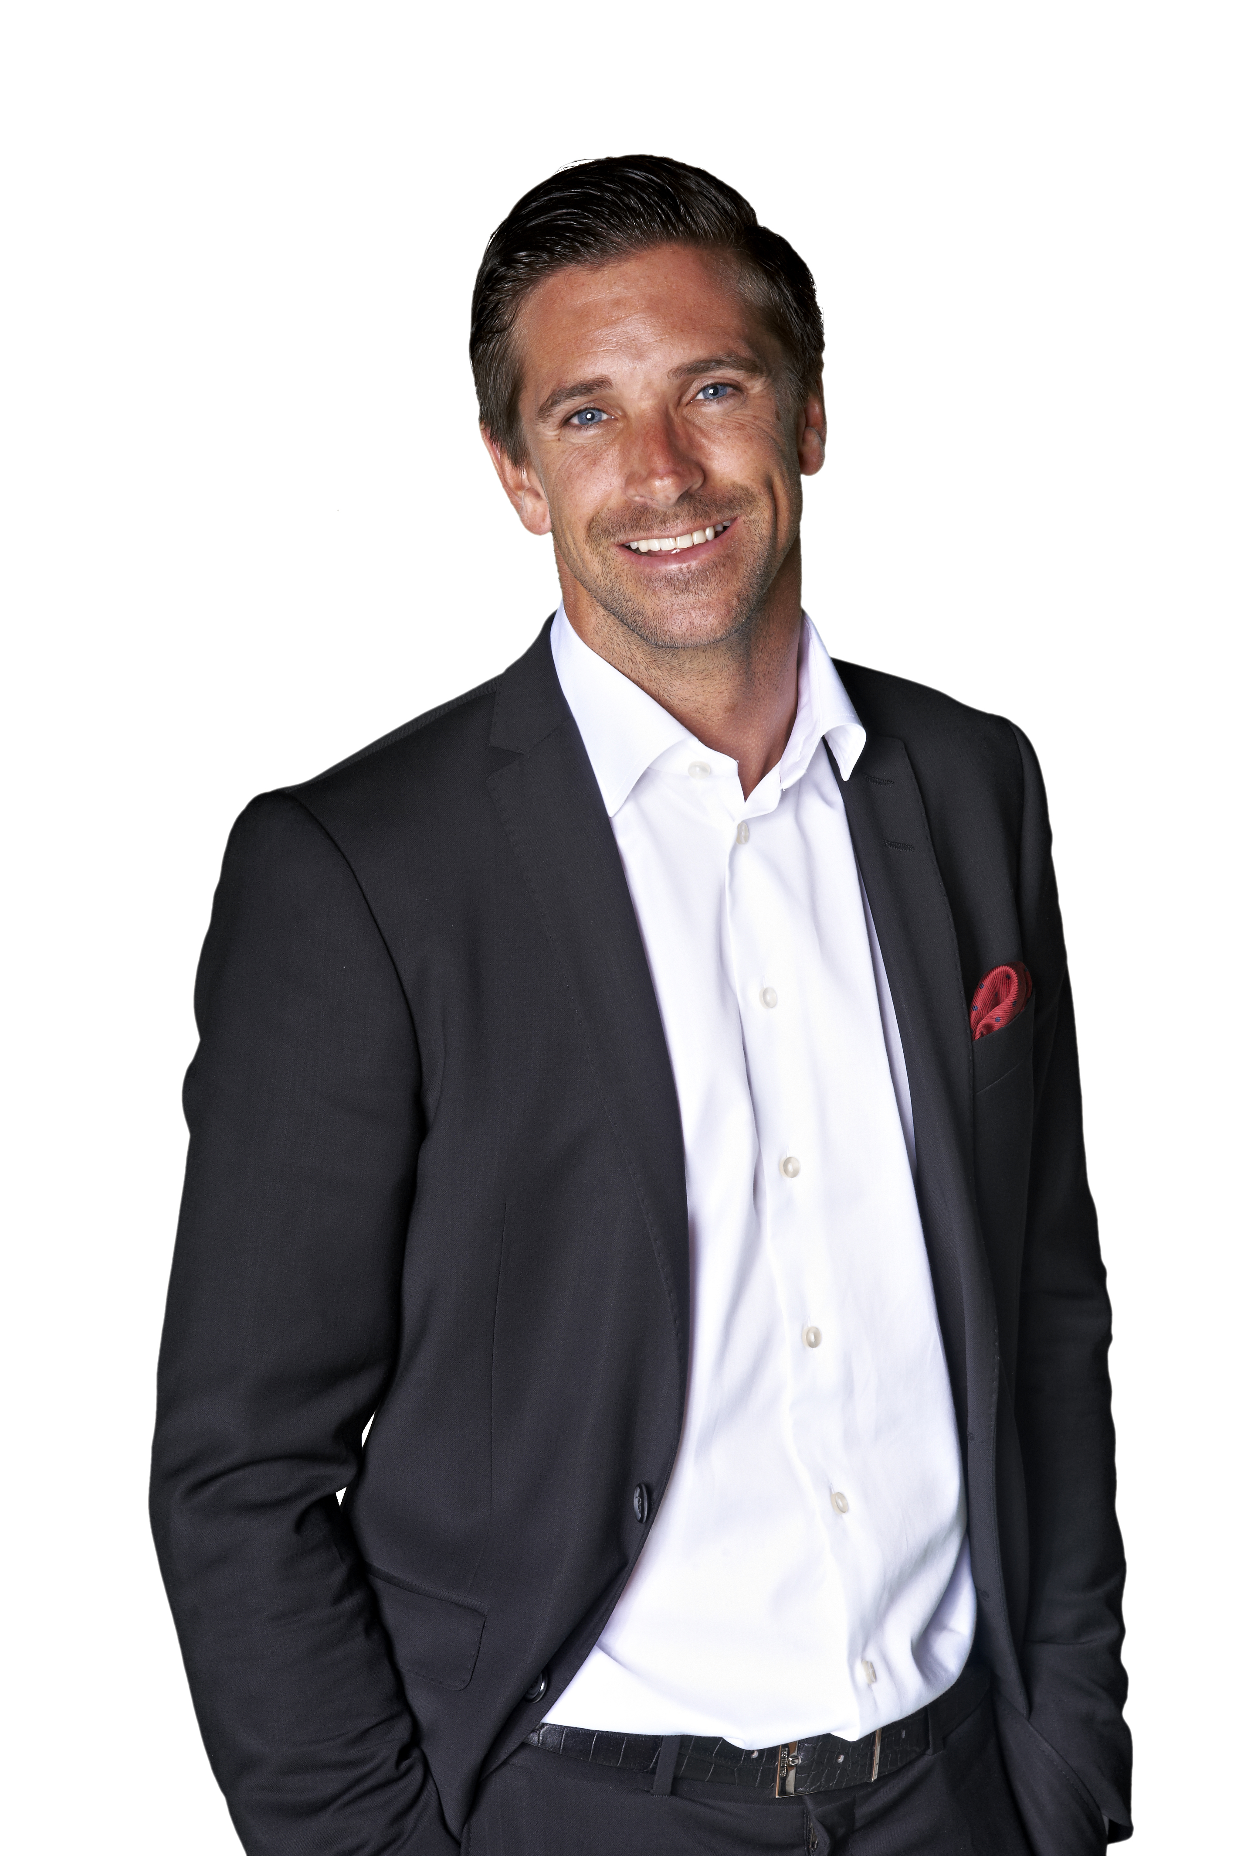
Den 2 januari 2014 tillträdde Ulf Cato som ny hotelldirektör på Scandic Mölndal. Han har en gedigen bakgrund inom hotell- och restaurangbranschen och kommer närmast från samma position på Scandic Helsingborg Nord.
Det som lockade Ulf till den nya tjänsten var bland annat att Scandic Mölndal är ett känt landmärke i regionen med stor kapacitet och potential.
- Det ska bli väldigt kul att få ta över ett av Mölndals mer kända landmärken, hotellet är intressant både vad det gäller design men också att det blivit ett starkt varumärke i Göteborgsområdet. Detta är givetvis en spännande utmaning att få utveckla vidare, säger Ulf Cato, ny hotelldirektör på Scandic Mölndal.
Ulf är född och uppvuxen i Halmstad och det var också där som hans karriär på Scandic startade 2011, närmare bestämt på Scandic Halmstad som mat- och dryckesansvarig och sedermera hotelldirektör.
Hans ambitioner är att tillsammans med personalen lyfta kvalité och service ytterligare en nivå genom att utveckla restaurang och konferensdelen och att stärka relationerna med alla potentiella kunder, såsom lokala företag och idrottsverksamheter.
- Jag ser fram emot att träffa alla fantastiska medarbetare och att tillsammans med dem fortsatt utveckla hotellet så att vi kan skapa ett ändå bättre Scandic i Mölndal för våra gäster, avslutar Ulf Cato.

För mer information, kontakta gärna:
Ulf Cato, Hotelldirektör Scandic Mölndal, 0709-73 57 02
Anna-Klara Lindholm, PR-ansvarig Scandic, 0709-73 52 31

